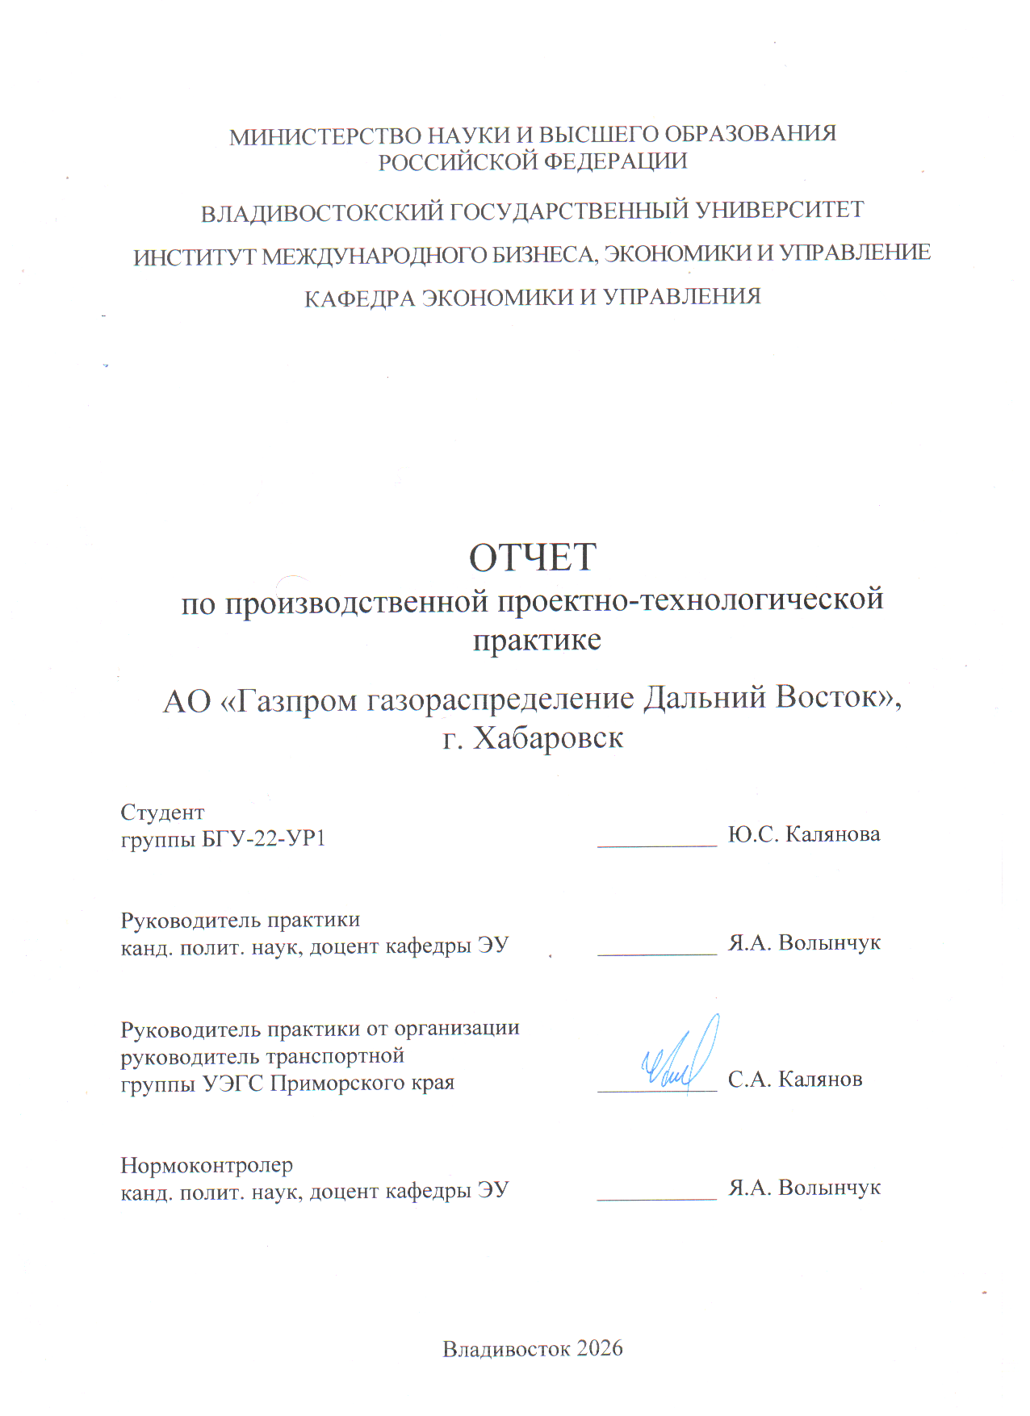

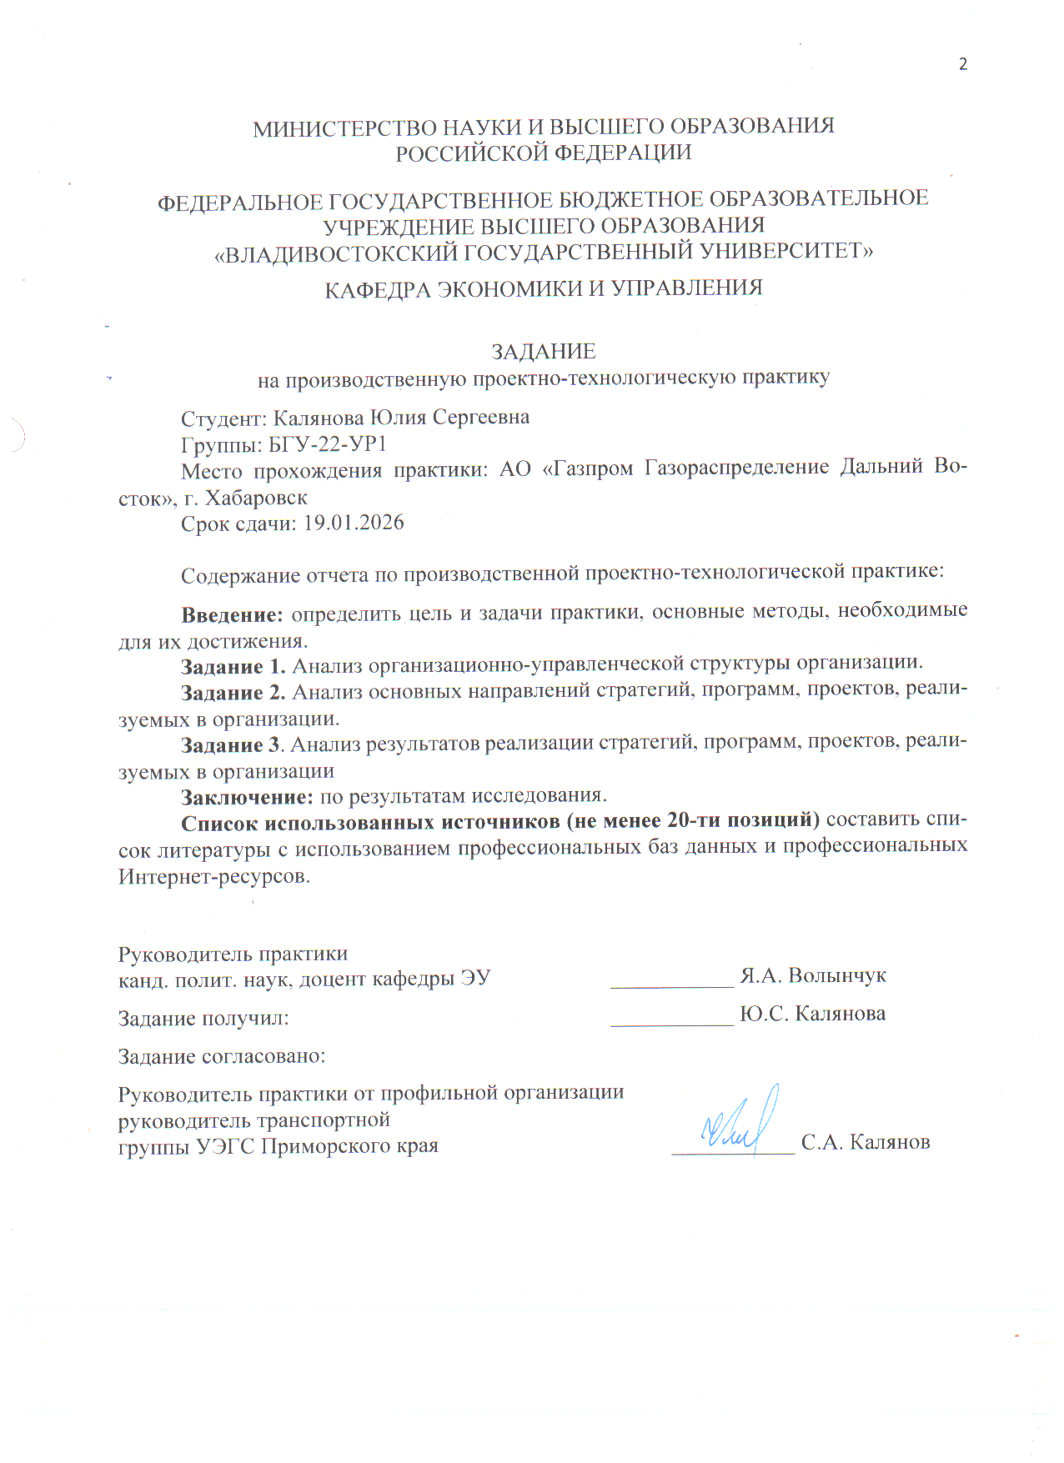

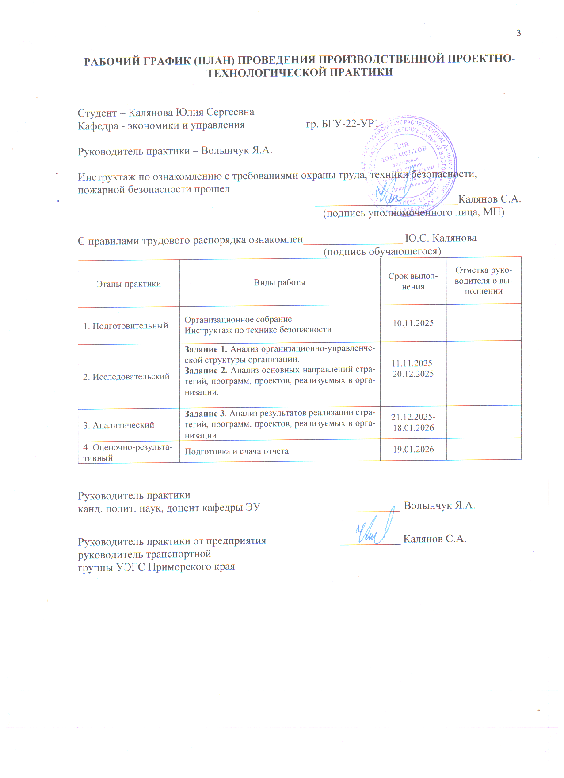

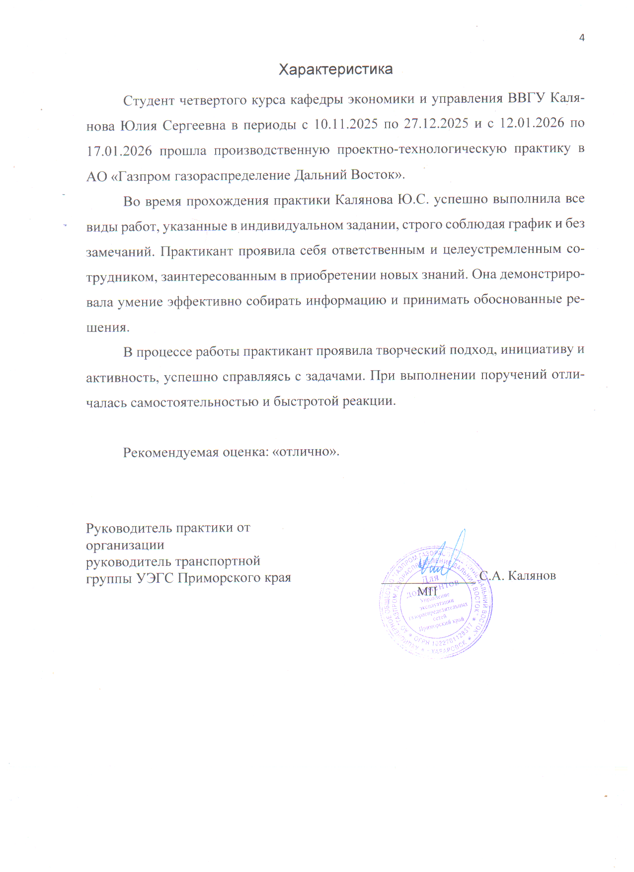

Содержание
Введение 6
1 Анализ организационно-управленческой структуры АО «Газпром газораспределение Дальний Восток» 7
2 Индивидуальное задание 11
2.1 Анализ основных направлений стратегий, программ, проектов, реализуемых в АО «Газпром газораспределение Дальний Восток» 11
2.2 Анализ результатов реализации стратегий, программ, проектов, реализуемых в организации в АО «Газпром газораспределение Дальний Восток» 17
Заключение 21
Список использованных источников 22

Введение
Производственная проектно-технологическая практика играет важную роль в формировании профессиональных навыков студентов по направлению подготовки «Государственное и муниципальное управление». Практика предоставляет возможность студентам ознакомиться с реальными условиями работы, применить теоретические знания и развить свои профессиональные навыки.
В периоды с 10.11.2025 по 27.12.2025 и с 12.01.2026 по 17.01.2026 практика проходила в АО «Газпром газораспределение Дальний Восток», г. Хабаровск.
Целью практики является изучение и анализ организационно-управленческой структуры предприятия, распределения функций и механизмов координации, а также анализ реализуемых стратегий, программ и проектов с учетом их целей, ресурсного обеспечения, сроков выполнения и ключевых показателей эффективности. В ходе практики студенты научатся выявлять сильные и слабые стороны управления, а также формировать практические рекомендации по повышению результативности деятельности организации.
Для достижения цели необходимо решить следующие задачи:
- изучение и анализ организационно-управленческой структуры АО «Газпром газораспределение Дальний Восток»;
- изучение и анализ основных направлений стратегий, программ, проектов, реализуемых в АО «Газпром газораспределение Дальний Восток»;
- изучение и анализ результатов реализации стратегий, программ, проектов, реализуемых в АО «Газпром газораспределение Дальний Восток»;
Практика позволяет получить полное представление о работе организации, развить навыки анализа, планирования и управления проектами, а также на практике применить теоретические знания, полученные в процессе обучения.

1 Анализ организационно-управленческой структуры АО «Газпром газораспределение Дальний Восток»
АО «Газпром газораспределение Дальний Восток» (до 6 июля 2015 года — ОАО «Хабаровсккрайгаз») — специализированная газораспределительная организация, которая осуществляет транспортировку газа, обеспечивает безопасную и бесперебойную эксплуатацию систем газоснабжения, реализует планы газификации дальневосточного региона [1].
Управление основано в 2010 году с момента начала строительства магистрального газопровода Сахалин – Хабаровск – Владивосток и распределительных сетей города Владивостока. Основной задачей Приморского управления АО «Газпром газораспределение Дальний Восток» является – обеспечение промышленных предприятий, котельных и коммунально – бытовых предприятий газом, бесперебойная, безаварийная эксплуатация всего газового хозяйства [2].
АО «Газпром газораспределение Дальний Восток» является социально и экологически ответственным субъектом экономической деятельности Дальневосточного региона.
Организация стремится сократить негативное влияние промышленных и антропогенных факторов производства на окружающую среду. В компании разработан и активно внедряется комплекс экологических и ресурсосберегающих инициатив, ориентированных в том числе на широкую аудиторию. Одной из задач нашей экологической деятельности является формирование основ экологических знаний и персональной экологической ответственности через вовлечение представителей широкой общественности в экологические мероприятия и инициативы компании [3].
АО «Газпром газораспределение Дальний Восток» принимает участие в различных мероприятиях регионального и всероссийского уровня, которые имеют своей целью улучшение экологии Дальнего Востока. Является лауреатом премии фонда им. Вернадского за активное участие в проведении экологических мероприятий.
Одним из важных направлений деятельности АО «Газпром газораспределение Дальний Восток» является корпоративная благотворительность. Компания оказывает поддержку общественным организациям ветеранов, образовательным учреждениям, в том числе специальным и коррекционным, спортивным объединениям во всех регионах своего присутствия: в Хабаровском, Приморском, Камчатском краях и в Сахалинской области [4].
На протяжении нескольких лет предприятие на постоянной основе оказывает помощь, организует и проводит открытые мероприятия, способствующие решению проблемы социального сиротства, социализации и социальной адаптации детей-сирот и детей, оставшихся без попечения родителей. Сотрудники компании и всех ее филиалов принимают активное участие в жизни специальной (коррекционной) школы–интерната № 4 (г. Хабаровск), специального (коррекционного) детского дома №11 (г. Комсомольск-на-Амуре), детского дома №18 (г. Вяземский).
Все мероприятия проводятся при участии волонтеров из числа сотрудников предприятия, в том числе молодежного совета, бизнес-партнеров компании, а также известных спортсменов, депутатов и других лидеров общественного мнения.
Результаты АО «Газпром газораспределение Дальний Восток» к началу 2025 г. представлены на рисунке 1.1.
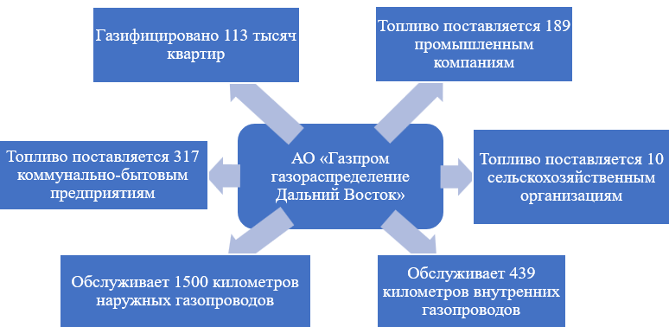
Рисунок 1.1 – Результаты компании к началу 2025 г.
Помимо постоянных акций, компания оказывает разовую спонсорскую и благотворительную помощь различным организациям [5].
Организация устанавливает и обслуживает различное газоиспользующее оборудование, осуществляет работы по газификации — проектирование, строительство, наладку и сдачу «под ключ» объектов газоснабжения, проводит комплекс согласований.
Структура организации представлена в таблице 1.1.
Таблица 1.1 – Структура АО «Газпром газораспределение Дальний Восток»
Филиал | Деятельность
Комсомольский филиал | Обслуживание г. Комсомольск-на-Амуре и прилегающих территорий
Хабаровское эксплуатационное управление | Эксплуатация и ремонт газораспределительных сетей в г. Хабаровск
Камчатская ремонтно-эксплуатационная служба | Обслуживание межпоселковых газопроводов Камчатского края, что обеспечивает газификацию двух муниципальных районов
Приморское производственно-эксплуатационное управление | Ведение работ по эксплуатации и развитию газораспределительных сетей в Приморском крае, включая г. Владивосток
Производственно-эксплуатационное управление Сахалинской области | Обслуживание газовых сетей островного региона
Коллектив АО «Газпром газораспределение Дальний Восток» — это более 1200 высокопрофессиональных сотрудников, готовых к решению серьезных задач. Руководство компании возглавляет генеральный директор Георгий Владимирович Шперлинг, который с 2013 года обеспечивает стратегическое развитие и операционную деятельность предприятия [6].
Из основных видов деятельности можно выделить:
- обеспечение природным газом потребителей Хабаровского края и других регионов Дальнего Востока. Компания поставляет природный газ более чем 110 000 квартир, а также 145 промышленных и свыше 290 коммунально-бытовых предприятий.
- транспортировка природного газа по газораспределительным сетям Камчатского и Приморского края, Сахалинской и Амурской областей. Эксплуатация более 1500 км газопроводов различных категорий давления;
- выполнение функций заказчика по проектированию, строительству, реконструкции и капитальному ремонту объектов газового хозяйства.
Компания реализует комплексные проекты газификации населённых пунктов и объектов, включая строительство и наладку газовых систем [7];
- компания проводит монтаж, наладку и сервисное обслуживание газового оборудования, включая внутридомовое;
- прием аварийных заявок от населения и потребителей. Ликвидация возможных газовых аварий;
- реализация проектов, направленных на повышение культуры безопасного использования газа среди населения;
- обучение и аттестация персонала по безопасности и техническим стандартам. Регулярное повышение квалификации работников, включая обучение безопасным методам работы с газовым оборудованием.

2 Индивидуальное задание

Анализ основных направлений стратегий, программ, проектов, реализуемых в АО «Газпром газораспределение Дальний Восток»
АО «Газпром газораспределение Дальний Восток» реализует комплексные стратегии развития газоснабжения в Дальневосточном федеральном округе, уделяя приоритетное внимание газификации удаленных и промышленно значимых регионов, модернизации инфраструктуры и внедрению современных интеграционных технологий. Компания фокусируется на расширении газотранспортной сети, включая строительство новых газопроводов и реконструкцию существующих объектов для обеспечения бесперебойного энергоснабжения, а также реализует программы газификации в Хабаровском крае, Приморском крае, Амурской области и других субъектах ДФО, способствуя социально-экономическому развитию территорий. Кроме того, внедряются цифровые решения для оптимизации эксплуатации сетей, мониторинга и интеграции с общероссийскими системами газоснабжения.
В целях систематической профилактики происшествий, связанных с использованием природного газа в быту, АО «Газпром газораспределение Дальний Восток» проводит разностороннюю просветительскую работу с населением. Эта деятельность направлена на формирование культуры безопасного поведения, минимизацию рисков утечек, взрывов и отравлений газом, а также повышение общей осведомленности жителей о правилах эксплуатации газового оборудования. Компания реализует ряд инициатив, включая образовательный некоммерческий проект для младших школьников «Агенты домашней безопасности», который стал одним из ключевых элементов её социальной ответственности [8].
Данная образовательная программа представляет собой некоммерческий проект по широкой пропаганде и популяризации правил безопасного обращения с газом в бытовых условиях. Она ориентирована на профилактику типичных ошибок пользователей, таких как неправильная регулировка конфорок, игнорирование проверок дымоходов или несвоевременное обслуживание приборов. Основные формы реализации включают:
- организацию и проведение открытых уроков для учащихся 1–4 классов средних общеобразовательных школ. Уроки проводятся в интерактивном формате с использованием визуальных пособий, игр, мультфильмов и практических демонстраций, чтобы сделать материал увлекательным и запоминающимся для детей младшего школьного возраста.
- проведение семинаров, мастер-классов и встреч с населением в территориях присутствия компании. Эти мероприятия акцентируются на практических советах по проверке оборудования и действиях в чрезвычайных ситуациях.
Программа «Агенты домашней безопасности» функционирует в АО «Газпром газораспределение Дальний Восток» на постоянной основе с 2013 года, охватив за это время тысячи школьников и жителей Дальнего Востока. Ежегодно проводятся десятки уроков и семинаров, что способствует устойчивому снижению числа бытовых инцидентов в зоне ответственности компании.
Организаторами и активными участниками проекта выступают сотрудники АО «Газпром газораспределение Дальний Восток». В первую очередь это члены молодежного совета предприятия, которые разрабатывают сценарии уроков и выступают в роли «агентов» — энергичных ведущих, а также специалисты отдела по промышленной безопасности, охране труда и экологии, обеспечивающие техническую точность и соответствие нормам Ростехнадзора. Их вовлеченность позволяет сочетать профессиональные знания с творческим подходом, делая программу эффективной и актуальной.
Кроме того, «Газпром газораспределение Дальний Восток» бесплатно организует специализированные уроки по безопасному использованию газа в быту для представителей старшего поколения — пенсионеров и ветеранов [9]. Эти занятия учитывают возрастные особенности аудитории: проводятся в доступной форме с упором на простые инструкции, демонстрацию бытовых ситуаций и разбор реальных кейсов из практики компании. Такие инициативы способствуют всестороннему охвату населения и укреплению безопасности газоснабжения на территории присутствия.
Также в АО «Газпром газораспределение Дальний Восток» действует региональная программа «Газификация жилищно-коммунального хозяйства, промышленных и иных организаций Приморского края на 2020 - 2030 годы», которая представляет собой комплексный план развития газоснабжения в Приморском крае, утвержденный на период с 2020 по 2030 год. Она направлена на решение ключевых проблем инфраструктуры, таких как низкий уровень газификации отдаленных районов, устаревшие сети и зависимость от альтернативных видов топлива. Программа учитывает специфику Приморского края — его протяженную территорию, климатические условия и промышленный потенциал. Реализация позволяет не только повысить доступность газа для населения и бизнеса, но и стимулировать экономику через создание рабочих мест, снижение тарифов на тепло и развитие транспорта на природном газе.
Основная цель программы — повышение уровня газификации в Приморском крае до плановых значений, что включает как жилой сектор, так и жилищно-коммунальное хозяйство, промышленные предприятия и другие организации. Дополнительно программа фокусируется на развитии системы газоснабжения, что подразумевает строительство и модернизацию трубопроводов, станций и связанных объектов. Важным аспектом является повышение надежности и качества услуг газоснабжения, что достигается за счет реконструкции существующих сетей, внедрения современных технологий мониторинга и минимизации аварийных ситуаций. В итоге потребители получат стабильное снабжение газом, что снизит риски перебоев и повысит энергоэффективность региона в целом [10].
Программа решает две взаимосвязанные задачи. Первая — газификация жилищно-коммунального хозяйства, промышленных и иных организаций, также охватывает подключение котельных, производственных мощностей и коммерческих объектов к природному или сжиженному газу, с акцентом на перевод устаревших систем с угля или мазута. Вторая задача — газификация населенных пунктов, которая предполагает строительство межпоселковых газопроводов для соединения удаленных территорий с магистральными сетями и распределительных газопроводов внутри поселений для локального распределения. Эти меры обеспечивают поэтапное покрытие края, начиная с приоритетных муниципалитетов, и способствуют равномерному развитию инфраструктуры.
Общий объем финансирования программы «Газификация жилищно-коммунального хозяйства, промышленных и иных организаций Приморского края на 2020 - 2030 годы» представлен в таблице 2.1.
Таблица 2.1 – Общий объем финансирования программы по источникам финансирования за 2020 – 2030 гг.
Год | Объем финансирования, млн. руб.
2020 | 9 957,75
2021 | 7 592,76
2022 | 31 075,20
2023 | 24 424,80
2024 | 5 920,61
2025 | 3 982,83
2026 | 948,83
2027 | 232,50
2028 | 259,90
2029 | 0,00
2030 | 0,00
Общий объем финансирования региональной программы составляет 84 395,18 млн руб. за весь период. Наибольшая доля 65,8% (55 500 млн руб.) приходится на 2022–2023 годы. Начальный этап программы (2020–2021 гг.) обеспечивают 20,8% (17 551 млн руб.), а завершающий этап (2024–2029 гг.) 13,4% (11 345 млн руб.). За остальной период финансирование не производится [11].
Динамика характеризуется медленным запуском с резким притоком финансирования в 2022-2023 годах и быстрым снижением после, что типично для программ с крупными капитальными вложениями на ключевых этапах. Среднегодовой объем — около 8 440 млн руб., но разброс средств достигает 36,8% от общего в 2022-м. Это подчеркивает фокус на интенсивной фазе, однако создает возможными риски недофинансирования на будущих этапах.
В программе задействованы ключевые участники газовой отрасли и регионального управления. ООО "Газпром межрегионгаз" отвечает за поставки газа и взаимодействие с потребителями, ПАО "Газпром" координирует на федеральном уровне и предоставляет ресурсы. Органы местного самоуправления муниципальных образований Приморского края обеспечивают согласование проектов, выделение земель и контроль на местах. АО "Газпром газораспределение Дальний Восток" выполняет строительные и эксплуатационные работы. Ответственным исполнителем выступает Министерство энергетики и газоснабжения Приморского края, которое мониторит прогресс и отчитывается перед правительством.
Эффективность программы оценивается по целевым показателям. Они охватывают объем потребления газа, строительство инфраструктуры (газопроводы-отводы, межпоселковые и внутрипоселковые линии, газораспределительные станции), уровни газификации населения, количество газифицированных объектов. Особое внимание уделяется альтернативным видам газификации: сжиженным углеводородам для удаленных зон и переводу автотранспорта. Также отслеживается реконструкция газораспределительных станций и работа с бесхозяйными объектами газораспределения, включая их постановку на учет, что позволяет ежегодно корректировать программу на основе фактических данных.
Программа догазификации в АО «Газпром газораспределение Дальний Восток» реализуется в рамках федеральной социальной газификации и охватывает регионы присутствия компании: Хабаровский и Приморский края, Камчатский край, Сахалинскую и Амурскую области. Она направлена на обеспечение доступного подключения к природному газу для населения в газифицированных муниципалитетах. Как ключевой исполнитель, АО «Газпром газораспределение Дальний Восток» проектирует, строит и вводит в эксплуатацию распределительные газовые сети до границ земельных участков бесплатно для граждан. Внутренние внутридомовые газовые сети, включая газификацию дома, оплачиваются заявителями самостоятельно, но с учетом доступных льгот, субсидий и кредитных программ от банков-партнеров.
Программа способствует социальной инфраструктуре, повышению качества жизни и снижению затрат на альтернативные виды топлива (уголь, дрова, электричество). По итогам 2025 года компания подала заявки на догазификацию более 10 тыс. домовладений в своих регионах, что соответствует федеральным планам газификации до 2030 года.
Догазификация доступна исключительно владельцам индивидуальных жилых домов или садовых домовладений в газифицированных населенных пунктах, где инфраструктура уже подведена до границ поселений. Основные требования:
- зарегистрированное право собственности на жилой дом и земельный участок с присвоенными кадастровыми номерами.
- дом должен быть пригоден для постоянного проживания (не аварийный, с фундаментом и кровлей).
- отсутствие коммерческого использования газа (запрещено для производственных объектов, дач без регистрации).
Порядок подачи заявки (срок рассмотрения — до 5 рабочих дней):
1) Онлайн через официальный портал connectgas.ru (регистрация с подтверждением через Госуслуги).
2) Через портал Госуслуги (раздел «Жилье и коммунальные услуги»).
3) В МФЦ или офисах АО «Газпром газораспределение Дальний Восток».
Ограничение: один заявитель может подключить не более одного объекта раз в 3 года. После одобрения заключается договор на строительство сетей (бесплатно) и отдельный договор на ВДГН (самофинансирование). Сроки подключения — до 3 лет с момента заявки, в зависимости от очереди [12].
Региональные власти предоставляют меры поддержки для снижения финансовой нагрузки. Суммы индексируются ежегодно. Заявки на льготы подаются в центры социальной поддержки населения параллельно с основной заявкой.

Анализ результатов реализации стратегий, программ, проектов, реализуемых в организации в АО «Газпром газораспределение Дальний Восток»
АО «Газпром газораспределение Дальний Восток» на текущий момент достиг результатов в действующих программах и проектах.
Организация успешно реализует просветительскую программу «Агенты домашней безопасности» больше 12 лет подряд. Инициатива направлена на формирование у подрастающего поколения культуры безопасного обращения с газом в быту. Программа сочетает интерактивные открытые уроки в школах с экскурсиями в Музей газификации Дальнего Востока. Опытные специалисты компании в игровой форме объясняют основы техники безопасности при использовании природного газа, а также алгоритмы действий в случае его утечки или других чрезвычайных ситуаций. Закрепление материала происходит через викторины, что повышает вовлеченность детей и эффективность усвоения знаний.
В текущем учебном году программа продемонстрировала выдающиеся результаты: сотрудники компании провели 42 специализированных урока по газовой безопасности, в которых приняли участие более 1000 школьников из различных образовательных учреждений края. Это на 15–20% больше, чем в предыдущем году, что свидетельствует о растущем интересе школ и успешном масштабировании проекта. Среди ключевых достижений — охват более 30 школ Хабаровского края [13].
АО «Газпром газораспределение Дальний Восток» стало победителем всероссийского конкурса «Первый в сервисе» в номинации «Социальные проекты». Конкурс, организованный ПАО «Газпром межрегионгаз», направлен на выявление лучших практик взаимодействия с клиентами.
В 2025 году мероприятие впервые прошло в видеоформате. Участники представили ролики, посвященные корпоративным ценностям, услугам и сервисам. Экспертная комиссия отобрала пять лучших работ, включая образовательную программу по газовой безопасности для пожилых людей, разработанную специалистами клиентского центра компании совместно с отделом по связям с общественностью.
АО «Газпром газораспределение Дальний Восток» также достигло результатов в региональной программе "Газификация жилищно-коммунального хозяйства, промышленных и иных организаций Приморского края на 2020 - 2030 г.»:
1) В селе Вольно-Надеждинское Приморского края к сетевому газу подключена котельная. Совместно с Правительством Приморского края организация продолжает расширять газовую инфраструктуру региона. Ввод новой газовой котельной – это вклад в создание комфортной и экологически чистой среды, а также гарантия бесперебойного теплоснабжения потребителей.
Современная автоматизированная котельная мощностью 10 МВт заменит прежнюю мазутную и обеспечит теплом 45 многоквартирных домов, учреждения образования и здравоохранения, а также социальные и административные здания. Это третья котельная в населенном пункте, работающая на экологичном топливе [14].
2) В г. Благовещенск успешно произведена газификация аэропорта. Специалисты «Газпром газораспределение Дальний Восток» подключили к газовым сетям котельную реконструируемого аэровокзального комплекса. Подключение источника теплоснабжения стало возможным благодаря строительству объектов в рамках программы развития газоснабжения и газификации региона: газопровода-отвода с газораспределительной станцией «Благовещенск», межпоселкового газопровода и двух распределительных газопроводов.
Сетевое топливо используется для отопления и горячего водоснабжения помещений аэропорта. В рамках реконструкции аэропорта планируется увеличение его площади в 3,5 раза, до 25 тыс. кв. м., что увеличит пропускную способность до 1 тыс. пассажиров в час.
Газификация аэровокзального комплекса позволяет создать надежную энергетическую систему, которая обеспечивает бесперебойное теплоснабжение важнейшего транспортного узла [15].
3) В Комсомольске-на-Амуре введен в эксплуатацию газопровод. Специалисты «Газпром газораспределение Дальний Восток» построили и ввели в эксплуатацию распределительный газопровод протяженностью 15 км для газификации частного сектора. Новые сети позволяют подключить к природному газу 380 частных домов микрорайона Амурсталь, на текущий момент из них подключены 22 [16].
4) Во Владивостоке газифицирована котельная строящегося жилого комплекса. Специалисты «Газпром газораспределение Дальний Восток» подключили к газу котельную строящегося жилого комплекса в Первомайском районе города Владивосток Приморского края [17].
Для газификации объекта построены сети протяженностью 2,5 км, выполнена врезка в действующий газопровод без приостановки подачи топлива потребителям. Котельная обеспечит теплом многоквартирные дома на 2,4 тыс. квартир.
По программе догазификации в АО «Газпром газораспределение Дальний Восток» также успешно были достигнуты результаты:
1) В Уссурийске введен в эксплуатацию новый газопровод в районе Хениной сопки. Специалисты «Газпром газораспределение Дальний Восток» завершили строительство и ввели в эксплуатацию распределительный газопровод для газификации частного сектора в районе Хениной сопки в городе Уссурийске Приморского края.
Новые сети протяженностью 9,3 км построены в рамках президентской программы догазификации и создают техническую возможность подключения 289 частных домовладений.
Всего в Уссурийске по программе догазификации обеспечена возможность подключения более 4,5 тыс. домовладений. Подключения выполняются по мере готовности домовладений к приему газа [18].
2) В Комсомольске-на-Амуре построен газопровод для догазификации частного сектора. Специалисты «Газпром газораспределение Дальний Восток» построили и ввели в эксплуатацию распределительный газопровод протяженностью 10 км для газификации поселка Чкаловский городского округа Комсомольск-на-Амуре Хабаровского края.
Объект обеспечит техническую возможность подключения 313 частных домов, из них в 19 домовладений уже подан газ [19].
3) Специалисты «Газпром газораспределение Дальний Восток» ввели в эксплуатацию газопровод в г. Елизово. Организация подала газ в распределительный газопровод, построенный за счет спецнадбавки, для газификации жилых домов по ул. Береговая, Набережная в г. Елизово, и произвела подключения к природному газу по программе догазификации, благодаря постройке 1,7 км внутрипоселковых распределительных сетей [20].
Министерство энергетики Хабаровского края подвело итоги реализации программы догазификации. Программа демонстрирует стабильные темпы роста. По итогам 2025 года общее количество поданных заявок достигло 19 843 [21].
В рамках программы заключено 14 805 договоров, а для 11 894 объектов создана техническая возможность подключения к газораспределительным сетям. Важным показателем стало увеличение числа фактически выполненных подключений. Всего в 2025 году подключено к газораспределительным сетям 3 000 домовладений и это на 1 300 единиц больше по сравнению с предыдущим годом.
Основные усилия были сосредоточены на строительстве новых газораспределительных объектов. Компания "Газпром газораспределение Дальний Восток" в 2025 году вела работы на 27 объектах догазификации в ключевых муниципальных образованиях края. Среди них 8 объектов расположены в Хабаровске, 6 – в Хабаровском районе (включая населенные пункты Ильинка, Осиновая Речка, Сосновка, Матвеевка, Краснореченское и Корсаково-2), 6 – в районе им. Лазо (рп. Переяславка и с. Георгиевка), 4 – в Комсомольске-на-Амуре и 3 – в Комсомольском районе (с. Хурба и п. Ягодный). Общая протяженность сооружаемых газопроводов составляет 271,54 км, что в итоге открывает доступ к голубому топливу для 3 184 домовладений.
Реализация программы догазификации остается одним из ключевых приоритетов социально-экономического развития, направленным на повышение качества жизни населения и снижение энергетических затрат в жилом секторе [22].

Заключение
В ходе производственной проектно-технологической практики была рассмотрена деятельность АО «Газпром газораспределение Дальний Восток».
В результате пройденной практики были приобретены знания и практический опыт. Это позволило глубоко ознакомиться с повседневной деятельностью предприятия, его организационной структурой и ключевыми направлениями работы. Накопленный опыт станет ценным вкладом в будущую профессиональную карьеру.
Во время практики были детально изучены основные виды деятельности компании. Особый акцент был сделан на анализе организационно-управленческой структуры, стратегий, программ и проектов, которые реализуются в организации, а также на оценке результатов их выполнения.
Практика способствовала формированию навыков анализа, планирования, принятия управленческих решений и эффективного управления ресурсами. Приобретенные знания помогли не только углубиться в теоретическую базу, но и успешно применить ее на практике.
Производственная практика в АО «Газпром газораспределение Дальний Восток» дала понимание особенностей функционирования крупных компаний и подготовила к эффективной работе в области государственного и муниципального управления. Полученные компетенции станут твердой основой для дальнейшего профессионального развития.

Список использованных источников
1 АО «Газпром газораспределение Дальний Восток» - О компании // «gazdv.ru» - URL: https://gazdv.ru/about/ (дата обращения 09.01.2026).
2 История развития АО «Газпром газораспределение Дальний Восток» // «gazdv.ru» – URL: https://gazdv.ru/branches/vladivostok (дата обращения 09.01.2026).
3 Социальная политика АО «Газпром газораспределение Дальний Восток» // «gazdv.ru» – URL: https://gazdv.ru/social/activity/ekologiya (дата обращения 09.01.2026).
4 АО «Газпром газораспределение Дальний Восток» - Направления деятельности // «gazdv.ru» – URL: https://gazdv.ru/social_activity/ (дата обращения 09.01.2026).
5 Благотворительная помощь в АО «Газпром газораспределение Дальний Восток» // «gazdv.ru» – URL: https://gazdv.ru/social/activity/ot-chistogo-serdtsa (дата обращения 09.01.2026).
6 АО «Газпром газораспределение Дальний Восток» - Руководство // «gazdv.ru» – URL: https://gazdv.ru/about/managers/ (дата обращения 10.01.2026).
7 АО «Газпром газораспределение Дальний Восток» - Виды деятельности // «rusprofile.ru» – URL: https://www.rusprofile.ru/okved/1258362 (дата обращения 10.01.2026).
8 Программа "Агенты домашней безопасности" // «gazdv.ru» – URL: https://gazdv.ru/bezopasnost/programma-agent-domashnej-bezopasnosti/ (дата обращения 10.01.2026).
9 Образовательная программа по газовой безопасности для старшего поколения // «gazdv.ru» – URL: https://gazdv.ru/news/2025-4-russia_the-best-service-competition-among-gas-companies/ (дата обращения 10.01.2026).
10 Об утверждении региональной программы «Газификация жилищно-коммунального хозяйства, промышленных и иных организаций Приморского края на 2020-2030 годы» // «primorye-gov.ru» – URL: https://primorye-gov.ru/doc/56815 (дата обращения 10.01.2026).
11 Региональная программа «Газификация жилищно-коммунального хозяйства, промышленных и иных организаций Приморского края на 2020-2030 годы» // «docs.cntd.ru» – URL: https://docs.cntd.ru/document/406252598 (дата обращения 10.01.2026).
12 Программа догазификации // «gazdv.ru» – URL: https://gazdv.ru/connect/ (дата обращения 10.01.2026).
13 Реализация программы «Агенты домашней безопасности» // «gazdv.ru» – URL: https://gazdv.ru/news/2025-02_khabarovsk-kray_safety-agents-program-in-schools/# (дата обращения 10.01.2026).
14 Газификация объекта // «gazdv.ru» - URL: https://gazdv.ru/news/v-sele-volno-nadezhdinskoe-primorskogo-kraya-k-setevomu-gazu-podklyuchena-kotelnaya/ (дата обращения 10.01.2026).
15 Газификация аэропорта // «gazdv.ru» - URL: https://gazdv.ru/news/v-blagoveschenske-amurskoj-oblasti-gazifitsirovan-aeroport/ (дата обращения 10.01.2026).
16 В эксплуатацию введен газопровод // «gazdv.ru» - URL: https://gazdv.ru/news/2025-4_khabarovsk-kray_new-gas-pipeline-in-komsomolsk-put-in-operation/ (дата обращения 11.01.2026).
17 Газифицирована котельная // «gazdv.ru» – URL: https://gazdv.ru/news/2025-3-vladivostok_uliss-receives-gas/ (дата обращения 11.01.2026).
18 В эксплуатацию ввели распределительный газопровод // «gazdv.ru» – URL: https://gazdv.ru/news/v-ussurijske-vveden-v-ekspluatatsiyu-novyij-gazoprovod-v-rajone-heninoj-sopki/ (дата обращения 11.01.2026).
19 Построен газопровод для догазификации частного сектора // «gazdv.ru» – URL: https://gazdv.ru/news/v-komsomolske-na-amure-postroen-gazoprovod-dlya-dogazifikatsii-chastnogo-sektora/ (дата обращения 11.01.2026).
20 Подача газа в распределительный газопровод // «gazdv.ru» – URL: https://gazdv.ru/news/spetsialistyi-gazprom-gazoraspredelenie-dalnij-vostok-vveli-v-ekspluatatsiyu-gazoprovod-v-elizovo/ (дата обращения 12.01.2026).
21 Итоги реализации программы догазификации // «vostokmedia.com» – URL: https://vostokmedia.com/news/2025-12-13/pochti-12-tysyach-domovladeniy-v-habarovskom-krae-poluchili-vozmozhnost-dogazifikatsii-5522953?utm_source=google.com&utm_medium=organic&utm_campaign=google.com&utm_referrer=google.com (дата обращения 12.01.2026).
22 Реализация программы // «amurpress.info» – URL: https://amurpress.info/strategy/50059/ (дата обращения 12.01.2026).

